Kuis Review MySQL

1. SELECT *

FROM `anggota`

WHERE anggota.role LIKE 'ADMIN';



1. SELECT *

FROM `anggota`

WHERE anggota.role LIKE 'USER';

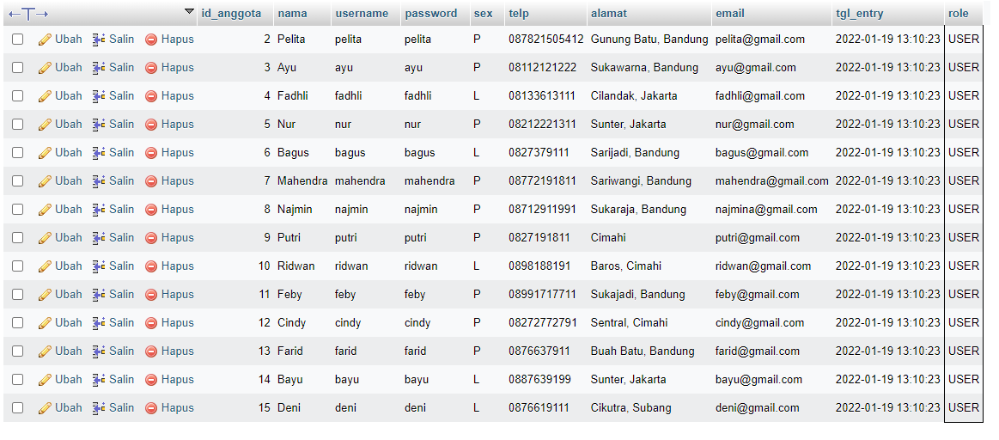

1. SELECT anggota.id_anggota, anggota.nama

FROM peminjaman

RIGHT OUTER JOIN anggota ON peminjaman.id_anggota = anggota.id_anggota

WHERE peminjaman.id_pinjam IS null ORDER BY anggota.nama ASC

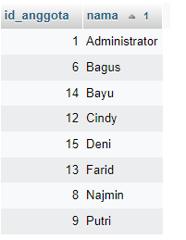

1. SELECT peminjaman.id_anggota, anggota.nama, anggota.telp

FROM peminjaman

LEFT JOIN anggota on peminjaman.id_anggota = anggota.id_anggota

ORDER BY anggota.nama ASC

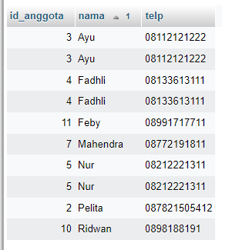

1. SELECT peminjaman.id_anggota, anggota.nama, anggota.telp, COUNT(peminjaman.id_pinjam) as total_pinjaman

FROM peminjaman

JOIN anggota on peminjaman.id_anggota=anggota.id_anggota GROUP BY peminjaman.id_anggota HAVING COUNT(peminjaman.id_pinjam) > 1 ORDER BY COUNT(peminjaman.id_pinjam) DESC;

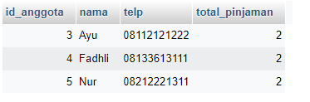

1. SELECT peminjaman.id_anggota, anggota.nama, anggota.telp, anggota.alamat, peminjaman.tgl_pinjam, peminjaman.tgl_kembali

FROM peminjaman

LEFT JOIN anggota on peminjaman.id_anggota=anggota.id_anggota ORDER BY anggota.nama ASC

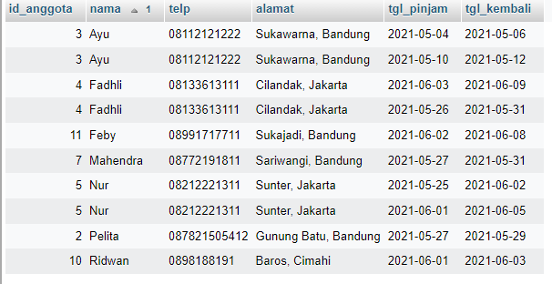

1. SELECT peminjaman.id_anggota, anggota.nama, anggota.telp, anggota.alamat, peminjaman.tgl_pinjam, monthname(peminjaman.tgl_kembali)

FROM peminjaman

LEFT JOIN anggota on peminjaman.id_anggota = anggota.id_anggota WHERE monthname(peminjaman.tgl_kembali) = 'June' ORDER BY anggota.nama ASC

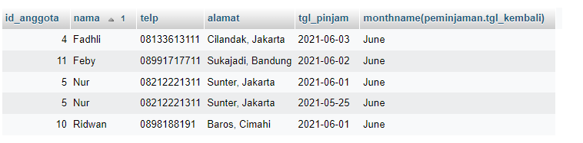

1. SELECT peminjaman.id_anggota, anggota.nama, anggota.telp, anggota.alamat, peminjaman.tgl_pinjam, monthname(peminjaman.tgl_kembali)

FROM peminjaman

LEFT JOIN anggota on peminjaman.id_anggota=anggota.id_anggota

WHERE monthname(peminjaman.tgl_kembali) = 'may' ORDER BY anggota.nama ASC

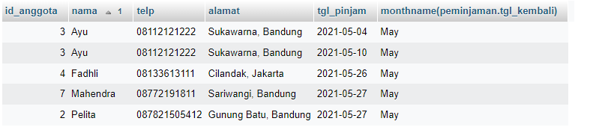

1. SELECT peminjaman.id_anggota, anggota.nama, anggota.telp, anggota.alamat, monthname(peminjaman.tgl_pinjam), monthname(peminjaman.tgl_kembali)

FROM peminjaman

LEFT JOIN anggota on peminjaman.id_anggota=anggota.id_anggota

WHERE monthname(peminjaman.tgl_kembali) = 'June' AND monthname(peminjaman.tgl_pinjam) = 'June' ORDER BY anggota.nama ASC

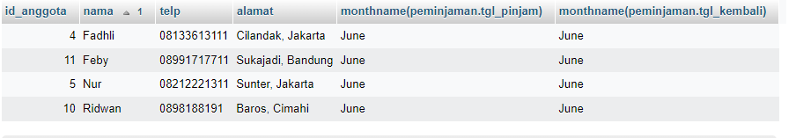

1. SELECT peminjaman.id_anggota as id, anggota.nama as nama, anggota.telp as telp, anggota.alamat as alamat, peminjaman.tgl_pinjam as tanggal_pinjam, peminjaman.tgl_kembali as tanggal_kembali

FROM peminjaman

LEFT JOIN anggota on peminjaman.id_anggota=anggota.id_anggota

WHERE anggota.alamat LIKE '%Bandung%' ORDER BY anggota.nama ASC

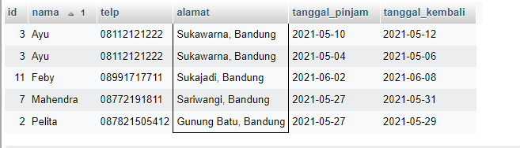

1. SELECT peminjaman.id_anggota as id, anggota.nama as nama, anggota.telp as telp, anggota.alamat as alamat,anggota.sex as jenis_kelamin, peminjaman.tgl_pinjam as tanggal_pinjam, peminjaman.tgl_kembali as tanggal_kembali

FROM peminjaman

LEFT JOIN anggota on peminjaman.id_anggota=anggota.id_anggota

WHERE anggota.alamat LIKE '%Bandung%' AND anggota.sex = 'P' ORDER BY anggota.nama ASC

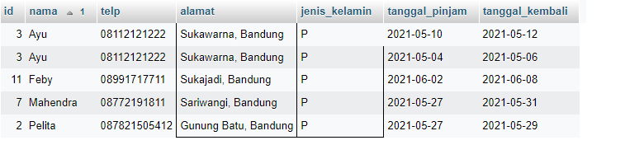

1. SELECT peminjaman.id_anggota as id, anggota.nama as nama, anggota.telp as telp, anggota.alamat as alamat, anggota.sex as jenis_kelamin, peminjaman.tgl_pinjam as tanggal_pinjam, peminjaman.tgl_kembali as tanggal_kembali, detail_peminjaman.isbn as isbn, detail_peminjaman.qty as qty

FROM peminjaman JOIN anggota on peminjaman.id_anggota=anggota.id_anggota

JOIN detail_peminjaman on peminjaman.id_pinjam = detail_peminjaman.id_pinjam

WHERE detail_peminjaman.qty > 1 ORDER BY anggota.nama ASC

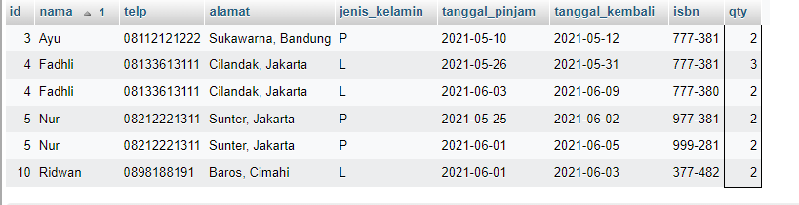

1. SELECT anggota.nama as nama, anggota.telp as telp, anggota.alamat as alamat, peminjaman.tgl_pinjam as tgl_pinjam, peminjaman.tgl_kembali as tgl_kembali, detail_peminjaman.isbn as isbn, detail_peminjaman.qty as qty, buku.judul as judul_buku, buku.harga_pinjam as harga_pinjam, detail_peminjaman.qty*buku.harga_pinjam as total_harga

FROM anggota

JOIN peminjaman on anggota.id_anggota = peminjaman.id_anggota

JOIN detail_peminjaman on peminjaman.id_pinjam = detail_peminjaman.id_pinjam

JOIN buku on detail_peminjaman.isbn = buku.isbn

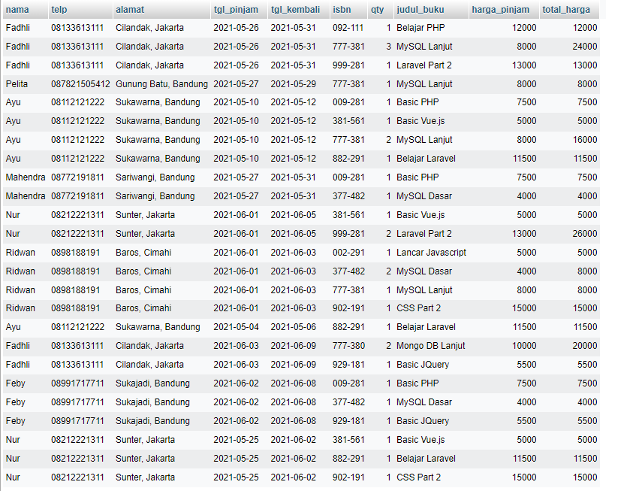

1. SELECT anggota.nama as nama, anggota.telp as telp, anggota.alamat as alamat, peminjaman.tgl_pinjam as tgl_pinjam, peminjaman.tgl_kembali as tgl_kembali, detail_peminjaman.isbn as isbn, detail_peminjaman.qty as qty, buku.judul as judul_buku, penerbit.nama_penerbit as nama_penerbit, pengarang.nama_pengarang as nama_pengarang, katalog.nama as nama_katalog

FROM anggota

join peminjaman on anggota.id_anggota = peminjaman.id_anggota

join detail_peminjaman on peminjaman.id_pinjam = detail_peminjaman.id_pinjam

join buku on detail_peminjaman.isbn = buku.isbn

join katalog on buku.id_katalog = katalog.id_katalog

join pengarang on buku.id_pengarang = pengarang.id_pengarang join penerbit on buku.id_penerbit = penerbit.id_penerbit

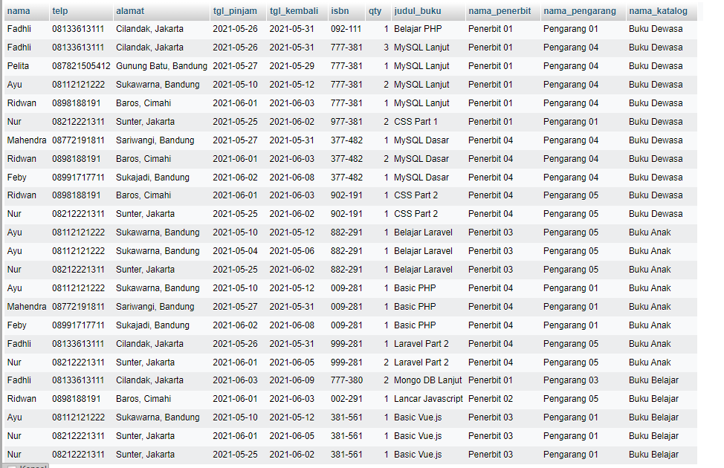

1. SELECT katalog.id_katalog as id_katalog, katalog.nama as nama_katalog, buku.isbn as isbn ,buku.judul as judul_buku, buku.tahun as tahun, buku.qty_stok as qty, buku.harga_pinjam as harga_pinjam

FROM buku

join katalog on buku.id_katalog = katalog.id_katalog

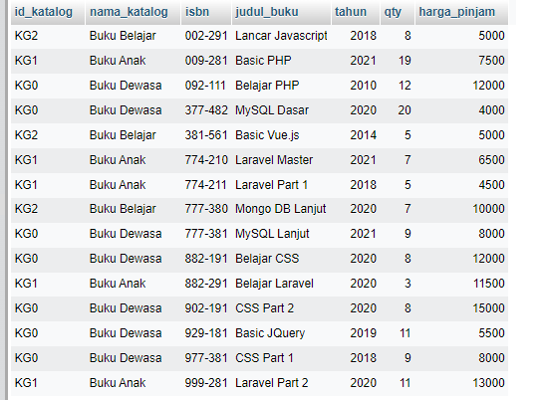

1. SELECT buku.isbn as isbn, buku.judul as judul_buku, buku.id_penerbit as id_penerbit, buku.qty_stok as qty, buku.harga_pinjam as harga_pinjam

FROM buku

RIGHT join penerbit on buku.id_penerbit = penerbit.id_penerbit

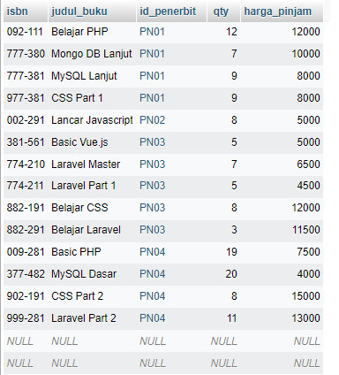

1. SELECT COUNT(isbn), id_pengarang

FROM buku

WHERE id_pengarang='PG05' GROUP BY id_pengarang ORDER BY COUNT(isbn) DESC;

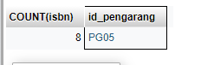

1. SELECT *

FROM buku

WHERE harga_pinjam > 10000

ORDER BY harga_pinjam DESC

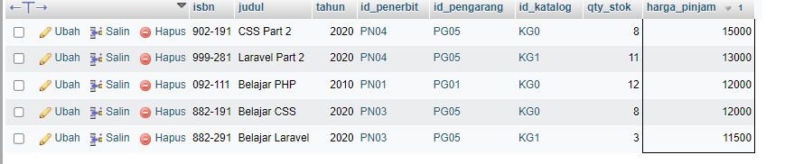

1. SELECT *

FROM buku

WHERE id_penerbit='PN01' AND qty_stok > 10

ORDER BY harga_pinjam DESC;



1. SELECT * FROM `anggota` WHERE monthname(tgl_entry) = 'June'

